《积极心理学视域下家校共育模式实践探索》
课题成员理论学习表

姓名 | 郭雯萱 | 学习形式 | 论文 | 日期 | 6.18
来源 | 知网 | 书籍、论文名称 | 积极心理学引导下的小学生积极心里养成实践思考
学习内容概要  （不够填写另附纸） | 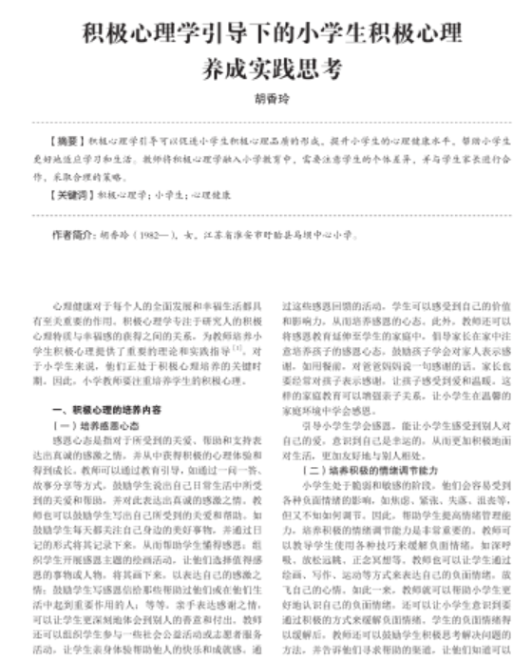  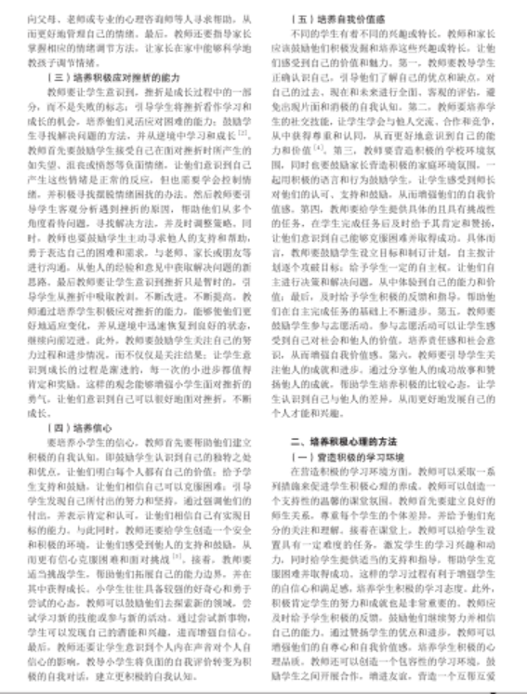
学习  心得 | 在日常的教学工作中，教师可以给学生提供丰富的学习资源，鼓励学生主动学习，培养学生问题解决能力，及时帮助和鼓励学生，让学生在和谐的环境氛围中调整心态，积极面对困难，发现人生乐趣。

